

Ministero dell’Istruzione, dell’Università e della Ricerca

Ufficio Scolastico Regionale per la Calabria

USP-Coordinamento per l’Educazione Fisica e Sportiva di Crotone
P.za Montessori, 17 – 88900 Crotone - Tel. (0962) 963605 – Fax (0962) 969176
Divisione Email:ufficio@educazionefisicakr.it - sito web:www.educazionefisicakr.it

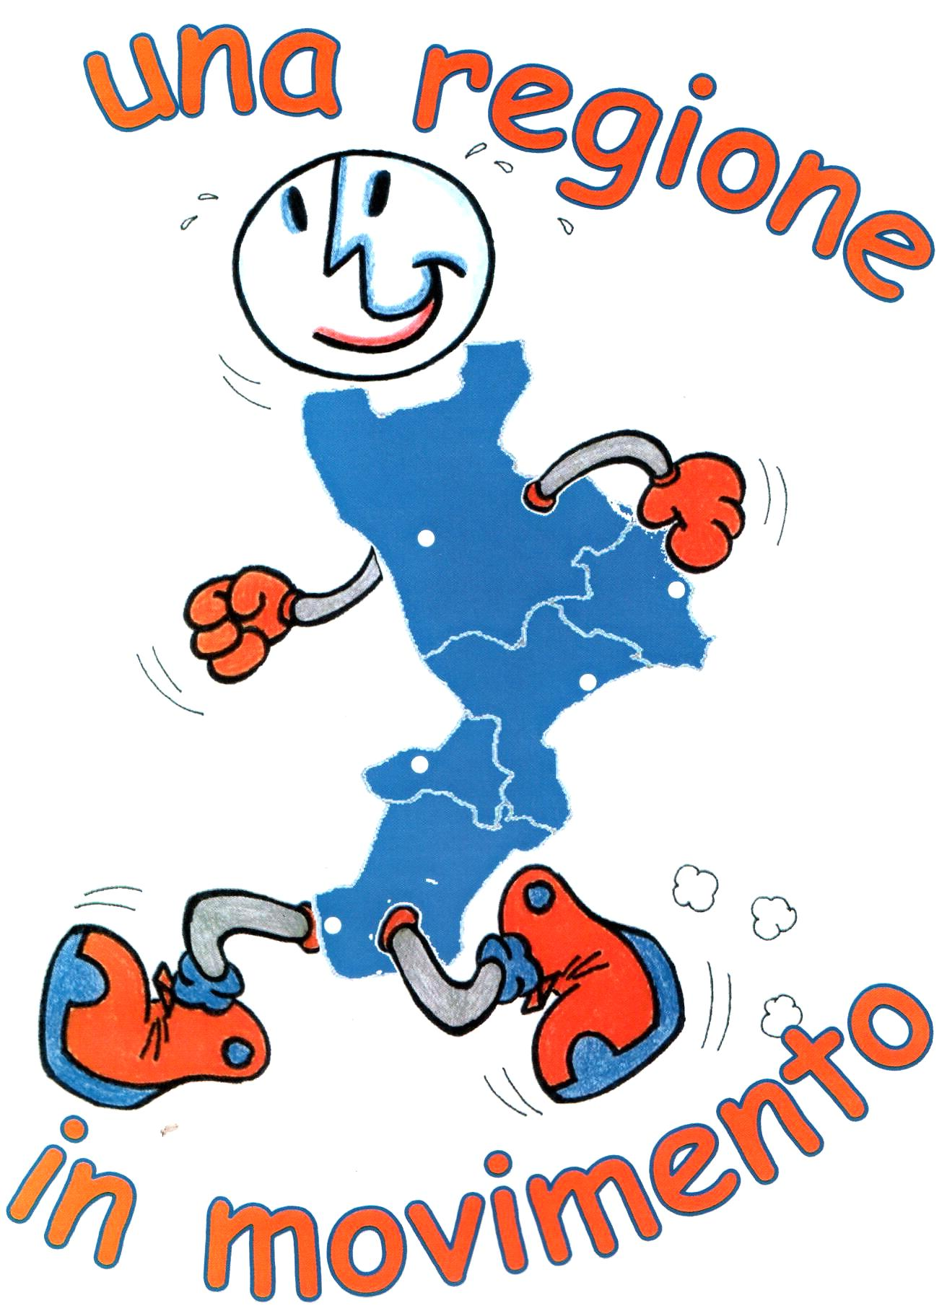

UN MOVIMENTO DA FAVOLA

Crotone 13 Maggio 2009
Palakrò ore 10.00

Una regione in movimento

UN MOVIMENTO DA FAVOLA scuola dell’infanzia
La celebre favola "la cicala e la formica" sarà "raccontata", "vissuta", "realizzata" ed "interpretata" dai bambini di 5 anni frequentanti l’ultimo anno delle Scuole dell’Infanzia della Provincia di Crotone, attraverso l’uso del linguaggio verbale, mimico-gestuale e motorio e la predisposizione di piccoli e semplici percorsi.
Il bambino sperimenterà, nel clima ludico della scuola dell’infanzia, tutte le forme di movimento nelle sue combinazioni più spontanee, tipiche della motricità di questa età.
Essi costruiranno, con materiali semplici e riciclati, una “mascotte” ispirata alla favola che terrà loro compagnia fino alla manifestazione finale dove condivideranno, con i loro coetanei, il lavoro di un anno.

I docenti delle scuole dell’Infanzia hanno promosso la didattica delle attività motorie organizzando "situazioni di apprendimento che facilitino esperienze, scoperte, prese di coscienza e abilità nuove, individuali e collettive che diventano patrimonio personale dell'alunno".
Il gioco, quale componente fondamentale delle attività motorie e mezzo privilegiato di apprendimento, ha consentito la realizzazione della dimensione emozionale e sociale. Il gioco inoltre ha ampliato il valore della relazione educativa.
Insegnare una corretta pratica motoria sin dall’infanzia, può rappresentare un contributo rilevante, in ordine a tutti i piani di sviluppo della persona, e oggi, tale esperienza educativa può essere una risposta concreta alle molteplici problematiche di ordine sociale, culturale, educativo che il nostro territorio sta vivendo.
Percorso progettuale:
1ª fase: Conferenza di servizio a livello provinciale per la presentazione del progetto, 10/11/2008;
2ª fase: Adesioni Scuole e partecipazione alle attività secondo le modalità previste dal progetto;
D.D. 2° Circolo Crotone, D.D. 3° Circolo Crotone, D.D. 4° Circolo Crotone, D.D. 5° Circolo Crotone, D.D. 10° Circolo Crotone, I.C. “V.Alfieri” Crotone, I.C. “M.G. Cutuli” Crotone, I.C. Don Milani Crotone, I..C..Strongoli, I.C.Cirò, I.C. Casopero Cirò M, I.C. Rocca di Neto, I.C. Torre Melissa, D.D.Cutro, I.C.Papanice, I.C.Casabona.
3ª fase: Corsi di formazione a livello Regionale rivolti ai docenti delle scuole aderenti al progetto
- 16 dicembre 2008 Vibo Valentia UN MOVIMENTO DA FAVOLA.
- 8 aprile 2009 Vibo Valentia UN MOVIMENTO DA FAVOLA aspetti organizzativi.
Corsi di formazione a livello Provinciale rivolti ai docenti delle scuole aderenti al progetto
- 12 marzo 2009 Crotone Palestra I.C. “V. Alfieri” UN MOVIMENTO DA FAVOLA
4ª fase: Manifestazioni conclusive a cura delle Scuole e dell’USP-Coordinamento EMFS, coinvolge N° 4 Sccuole dell’Infanzia con 110 alunni.
- I .C. “V.Alfieri” Crotone, Dirigente: Annibale Caputo Referente: Guento Maria Dolores
- I.C. Rocca di Neto Dirigente: Nicola Barbato Referente: Spina Elena
- D.D.Cutro, Dirigente: Antonio La Porta Referente: Aiello Giuseppina
- S.P.”Sacro Cuore” Crotone Dirigente: Grazia Caniglia Referente: Cannatelli Stefania

Insegnanti coinvolti:
Spina Elena, Greco Anna Maria, Benincasa Rosetta, Timpano Carmela, Cammatelli, Stefania, Piscitelli Francesca, Guento Maria Dolores, Ioele Maria, Aiello Giuseppina, Foderaro Annona, Grande Rita Maria, Guerrieri Maria, Falbo Pasquale, Arabia Giuseppina, Iembo Caterina, Fazzolari Maria.

Staff Tecnico dell’USP: Teresa Comite, Mariangela Valenti, Francesca Pellegrino, Salvatore Sansone.

La proposta e i contenuti del Progetto tendono ad attivare il miglior funzionamento dell'esistente,
l'erogazione di migliori servizi, il coinvolgimento delle Famiglie, degli Insegnanti, dei Bambini di tutto il territorio e le sue Istituzioni.

Il Coordinatore di Educazione MFS Il Dirigente dell’USP di Crotone
Santino Mariano Antonio Blandino

PROGRAMMA
Crotone 13 Maggio 2009
Palakrò ore 10.00

Ore 9.45 Raduno Palakrò

Ore 10.00 Sfilata

Ore 10.10 Saluti Autorità

Ore 10.15 Inizio Giochi

Ore 11.30. Premiazioni Bambini

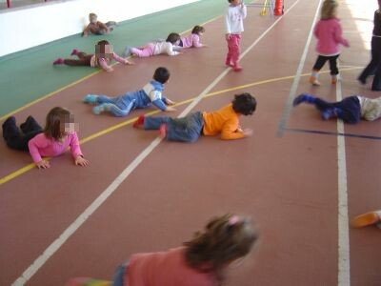 | 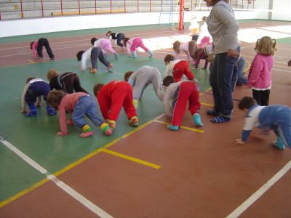

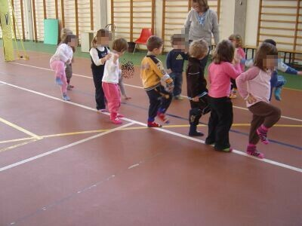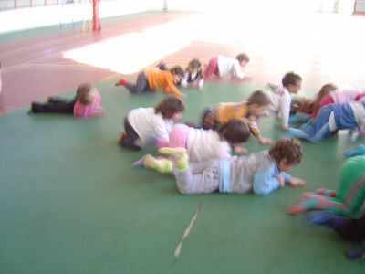

CAMPI D'ESPERIENZA - SCUOLA DELL'INFANZIA

Il corpo in movimento
Identità, autonomia, salute
I bambini prendono coscienza e acquisiscono il senso del proprio sé fisico, il controllo del corpo, delle sue funzioni, della sua immagine, delle possibilità sensoriali ed espressive e di relazione e imparano ad averne cura attraverso l'educazione alla salute.
Il bambino che entra nella scuola ha già acquisito il dominio delle principali funzioni del corpo, il senso della propria identità e alcune conoscenze fondamentali riguardanti lo schema e il linguaggio corporeo, attraverso le quali si esprime e organizza la sua presenza attiva nel mondo circostante.
Sviluppa la conoscenza del proprio corpo attraverso l'esperienza sensoriale e percettiva che gli permette di sperimentarne le potenzialità, di affinarle e di rappresentarlo. I giochi e le attività di movimento consolidano la sicurezza di sé e permettono ai bambini e alle bambine di sperimentare le potenzialità e i limiti della propria fisicità, i rischi dei movimenti incontrollati e violenti, le diverse sensazioni date dai momenti di rilassamento e di tensione, il piacere del coordinare le attività con quelle degli altri in modo armonico.
Il corpo ha potenzialità espressive e comunicative che si realizzano in un linguaggio caratterizzato da una propria struttura e da regole che il bambino apprende attraverso specifici percorsi di apprendimento: i gesti mimici, sostituiscono o sottolineano la parola, mantengono la conversazione o la sospendono, esprimono sentimenti ed emozioni, accompagnano la fruizione musicale.
Le attività informali, di routine e di vita quotidiana, la vita e i giochi all'aperto sono altrettanto importanti delle attività espressive e di movimento libero o guidato e possono essere occasione per l'educazione alla salute attraverso una sensibilizzazione alla corretta alimentazione e all'igiene personale.
La scuola dell'infanzia mira a sviluppare gradualmente nel bambino la capacità di leggere, capire e interpretare i messaggi provenienti dal corpo proprio e altrui, di rispettarlo e di averne cura, di esprimersi e di comunicare attraverso di esso per giungere ad affinarne la capacità percettive e di conoscenza degli oggetti, la capacità di orientarsi nello spazio, di muoversi e di comunicare secondo fantasia e creatività.
Traguardi per lo sviluppo della competenza 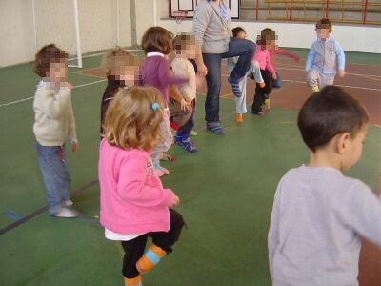
- Il bambino raggiunge una buona autonomia personale nell'alimentarsi e nel vestirsi, riconosce i segnali del corpo, sa che cosa fa bene e che cosa fa male, conosce il proprio corpo, le differenze sessuali e di sviluppo e consegue pratiche corrette di cura di sé, di igiene e di sana alimentazione.
- Prova piacere nel movimento e in diverse forme di attività e di destrezza quali correre, stare in equilibrio, coordinarsi in altri giochi individuali e di gruppo che richiedono l'uso di attrezzi e il rispetto di regole, all'interno della scuola e all'aperto.
- Controlla la forza del corpo, valuta il rischio, si coordina con gli altri.
- Esercita le potenzialità sensoriali, conoscitive, relazionali, ritmiche ed espressive del corpo.
- Conosce le diverse parti del corpo e rappresenta il corpo in stasi e in movimento.
- mento.

